**8 неділя**

**15.05.20р. Математика 6 клас**

**Тема. Повторення. Розв'язування вправ на всі дії з раціональними числами. Самостійна робота.**

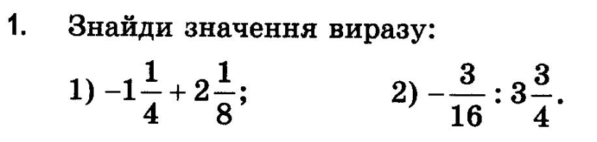

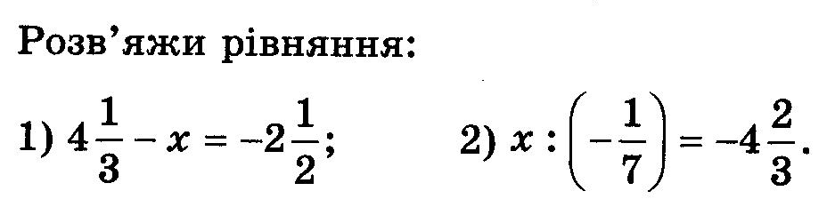

**2.**

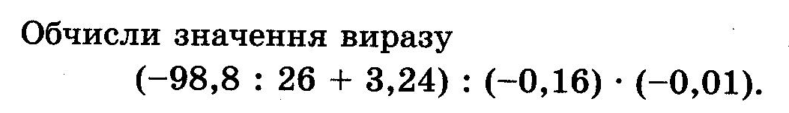

**3.**

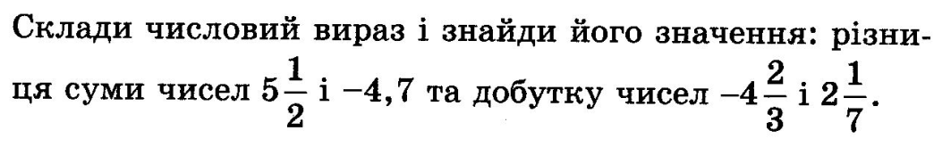

**4.**